"
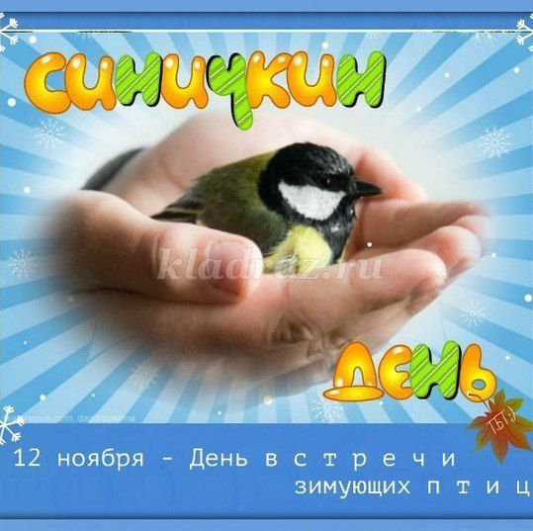
«Синичкин день" для детей младшей группы.

К нам в окно стучится птичка –
Желтогрудая синичка.
На нас смотрит сквозь стекло,
Говорит: "У вас тепло…
А мне холодно. Обидно:
Зёрнышек нигде не видно.
Я прошу вас: вы немножко
Мне насыпьте хлебных крошек

Александр Бефорт

12 ноября «Синичкиным днем».
В народном календаре 12 ноября значится как день памяти православного святого Зиновия Синичника. Поздней осенью птички предчувствуя скорые холода, перелетали из лесов ближе к жилью людей и ждали помощи от людей. В народе существуют приметы, связанные с синичкиным праздником. Сегодня мы с вами вспомним их. А для синички - птички устроим настоящий праздник!
Если сегодня прилетят синицы, значит, скоро ударят первые морозы.
Свистит синица - на ясный день.
Синицы утром пищат - на ночной мороз.
Вы спросите: «Почему же птиц называют синицами»?
Название «синица», получили птички за звонкие песни, напоминающие перезвон колокольчика: «Зинь-зинь!»
Упражнение «Птички – синички»
Давайте закроем глаза и представим, что мы птички в лесу на полянке. Светит солнышко, дует ветерок. Открывайте глаза. Теперь мы синички и раскрыли свои крылья и полетели….
Ветерок сильнее подул и закружил всех птичек. Устали птички, сели отдохнуть и поклевать зернышек. Нам весело и радостно. Захотелось полетать на полянке и спеть веселую песенку: «Тень –тень,тень-тень! поют птички.
Воспитатель: Вот и у нас на участок прилетают разные птицы. Давайте в «Синичкин день» устроим всем праздник:
Мы кормушку смастерили,
Мы столовую открыли.
Воробей, снегирь-сосед,
Будет вам зимой обед.
В гости в первый день недели
К нам синицы прилетели.
А во вторник, посмотри,
Прилетели снегири.

Воспитатель Павлючук Ольга Викторовна

